Oficio N° 20.307

rrp/fgp

S.9a /373a

VALPARAÍSO, 7 de abril de 2025.

La Cámara de Diputados, en sesión de esta fecha, aprobó en general el proyecto de ley que modifica la Ley General de Telecomunicaciones para facultar el retiro del cableado aéreo en desuso por parte de las municipalidades, correspondiente al boletín N° 17.042-15.

Por haber sido objeto de indicaciones, que se transcriben, me permito remitir la totalidad de los antecedentes para que la comisión que US. preside emita el segundo informe, de conformidad con lo estatuido en el inciso cuarto del artículo 130 del reglamento de la Corporación.

Hago presente a US. que la Sala aprobó en general el proyecto de ley por 122 votos a favor, respecto de un total de 153 diputadas y diputados en ejercicio.

Lo que tengo a honra comunicar a US., por orden del Presidente de la Cámara de Diputados.

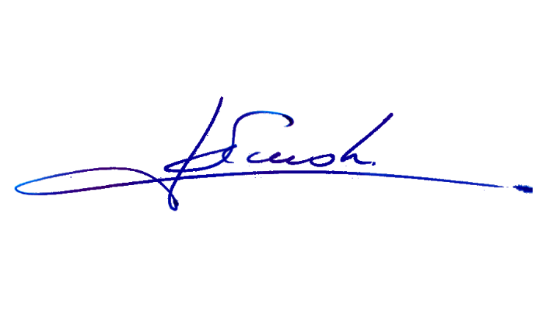

RAFAEL RUZ PARRA

Abogado Oficial Mayor (S) de Secretaría

**AL PRESIDENTE DE LA COMISIÓN DE OBRAS PÚBLICAS, TRANSPORTES Y TELECOMUNICACIONES**

INDICACIONES AL PROYECTO DE LEY QUE MODIFICA LA LEY GENERAL DE TELECOMUNICACIONES PARA FACULTAR EL RETIRO DE CABLEADO AÉREO EN DESUSO POR PARTE DE LAS MUNICIPALIDADES

Boletín N° 17.042-15

**AL ARTÍCULO ÚNICO**

**Inciso décimo segundo propuesto**

- De la diputada Ana María Gazmuri Vieira:

Para incorporar, luego del punto y aparte, que pasa a ser punto y seguido, la siguiente oración:

“La municipalidad no será responsable por la afectación de los servicios de telecomunicaciones en que pudiera incurrirse por la acción del retiro de las líneas aéreas, subterráneas u otros elementos de la red, realizado conforme a la presente disposición y de acuerdo al procedimiento establecido en la letra b) del artículo 24 de la presente ley, que será responsabilidad de la o las concesionarias o permisionarias.”.

**ARTÍCULO 2, NUEVO**

- De los diputados Miguel Mellado y Jaime Sáez:

Para incorporar el siguiente artículo 2, nuevo:

“Artículo 2.- En la ley N° 21.720 que prohíbe la fabricación, comercialización, adquisición, exportación, utilización, tenencia y porte de dispositivos electrónicos aptos para interceptar, interferir o interrumpir cualquier tipo de se señal que se emita a través de un servicio de telecomunicaciones, y establece sanciones en caso de incumplimiento:

1. Reemplázase en el artículo único la expresión “h)” por “i)” las dos veces que aparece en el texto.

2. Sustitúyese en el artículo primero transitorio la expresión “h)” por “i)””.